Ordnung für die Bibliotheksnutzung

Allgemeines
Die Bibliothek befindet sich in der Deutschhausstraße 24. Der Bestand umfasst ca. 30.000 Bände und wächst jährlich um ca. 500-600 Bücher.

Ausleihbedingungen
- Anzahl: Es sollten nicht mehr als fünf Bücher entliehen werden.
- Gäste: Die Ausleihe an auswärtige Studierende und Gäste erfordert die Hinterlegung einer Kopie des Studierendenausweises sowie einschlägiger Kontaktdaten. (Die Kopien werden nach Gebrauch vernichtet)
- Nicht entleihbar: Lexika und Zeitschriften können nur vor Ort genutzt werden. Die Bücher aus den Semesterapparaten können in den Monaten Februar und Juli nicht ausgeliehen werden.
- Dauer der Ausleihe:
  - 2 Wochen, Verlängerung ist möglich
  - Bücher aus dem Semesterapparat: 1 Woche, keine Verlängerung (keine Ausleihe in den Monaten Februar und Juli)
  - Lehrbuchsammlung (Signatur LB): bis zu drei Monate
  - Für Examinanden gelten gesonderte Regelungen (nach Absprache mit dem Studienberater).
- Dozierende anderer Fachbereiche: bis zu einem Semester (nach Absprache und gegen Vorlage einer schriftlichen Vollmacht)
- Mahnverfahren: Das Mahnverfahren richtet sich nach den Bestimmungen der Universitätsbibliothek der Philipps-Universität.

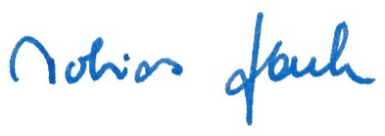
Marburg, den 12.05.2023

Prof. Dr. Tobias Hack
(Leiter des Katholisch-Theologischen Seminars)

